EHL Cassetta Pflaster

EHL

Eigenschaften

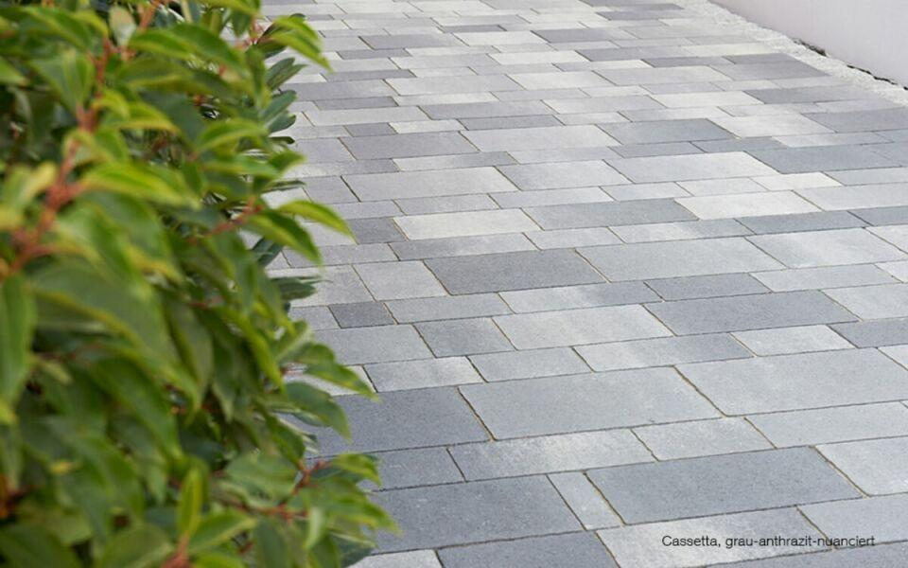

GTIN:

4036163066351

HAN:

401237

Art Pflaster

Pflastersatz

Farbton

anthrazit

Sonderverlegung

Ökoverlegung mit Rasenfuge

Werkstoff

Betonwerkstein

Höhe (mm)

80,00

Länge (mm)

80,00